Муниципальное общеобразовательное учреждение

Районный семинар «Родной язык»

Урок русского языка в 4 классе

Тема *«Три склонения имен существительных»*

( использование национально- регонального компонента)

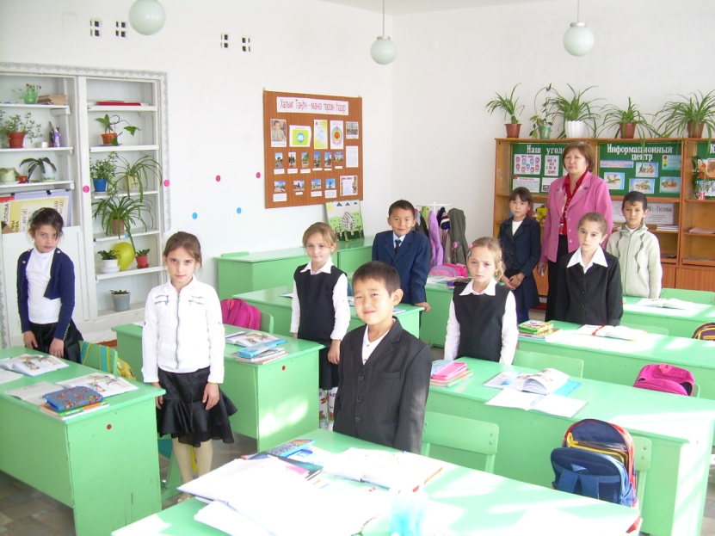

Учитель: Павлова З.С.

Моу «Уттинская средняя школа»

Яшкульского района

Республики Калмыкия

П. Утта 2006 г

*Тема урока:*

**«Три склонения**

**имен существительных»**

*Цели урока:*

*Учебные:* совершенствование знаний об имении существительном, в распознавании падежей, знакомство с тремя склонениями имен существительных;

*Развивающие:* развитие речи учащихся. Активизация словесно- логического мышления, формирование устойчивости внимания, интеллектуальное развитие за счет самостоятельности и инициативы школьников в организации учебного процесса;

*Воспитательные:* воспитание взаимопомощи . любви к русскому языку, воспитание на традициях и обычаях калмыцкого народа, любви к родному краю.

Ход урока

**1.Оргмомент**

(настрой на урок , правила посадки)

Проверка теоретического материала

* Какие части речи вы знаете?
* Что такое имя существительное?
* Как изменяются имена существительные?
* Что такое склонение имен существительных?
* Назовите падежи имен существительных?
* Как определить род имен существительных?

**2. Чистописание**

***Эл Эр Эс Эн***

***Элиста- столица нашей Родины.***

Задание: определить имен существительных.

**3. Проверка домашнего задания**.( 2-3 ученика читают мини -сочинения о родном крае)

**4. Работа по теме урока**

На доске рисунки детей о родном крае и написано стихотворение.

***В низовьях Волги , у моря синя***

***Колышет ветер полынь траву.***

***Вокруг просторы лежат степные***

***И это Родиной я зову*** ( Т. Бембеев)

* Определите падеж выделенных существительных;
* Обратите внимание на окончание существительных?/;
* Почему в данных словах разные окончания, хотя стоят они в одном и том же падеже.

Учитель: Вот на этот вопрос нам предстоит ответить на уроке.

.

Учитель: Родная моя степь, моя Родина. Во многих произведениях мы чувствуем любовь поэтов к родному краю.

А какие стихи о родном крае вы выучили.

Дети читают стихи.

Т.Бембеев «Роддина моя»

Б. Сангаджиева «Родная степь»

Михеев «Степь»

Д.Насунов «Родной язык2

Г Кукарека «Весна»

Своим чтением вы показали . что любуетесь просторами нашей калмыцкой степи. Степь родная – это наша родина.

Во время чтения я записала несколько слов из стихотворений.

На доске запись

***песня мальчишка ветер молоко степь***

***душа дядя конь солнце мать***

* Определите род имен существительных, выделите окончания.

|  |  |  |
| --- | --- | --- |
| 1 скл | 2скл | 3скл |
| м.р, ж.р. | м.р., ср. р. | ж.р. |

При знании рода и выделения окончания мы можем определить склонение имен существительных. Существительные бывают 1, 2,3 склонений.

Дети читают по учебнику правило.

Вывод: Какие существительные относятся к 1,2,3 склонениям?

**4. Закрепление**

1. Викторина «Мой родной край»

Учащиеся определяют склонение имен существительных.

1) Какое животное называют «современником мамонта»? (сайгак, 2скл.)

2) Какая птица является олицетворением мужества? ( орел, 2 скл)

3) Самая крупная промысловая рыба Калмыкии. (белуга, 2 скл)

4)Какое животное называют «маленький кенгуру»? (тушканчик, 2скл)

5) Какое животное называют «летающим локатором»? ( летучая мышь, мышь,3скл)

6) «Бамб цецг»- цветок счастья. Какой цветок так называют в калмыцком народе. (тюльпан, 2скл)

7) Какое животное разводят в Калмыкии, которое является символом пустыни? (верблюд, 2скл)

8) Какое животное является одним из персонажей эпоса «Джангар» (конь, 2скл)

9) Какой цветок изображен на флаге Калмыкии? (лотос, 2скл)

10) Назовите растение, которое на калмыцком языке называют «хатханчик» (дурнишник колючий) (колючка, 1скл)

11) Назовите растение сыпучих песков, им кормят лошадей. (овес, 2скл)

12)Какое растение проникает под кожу животных и достигает внутренних органов? ( ковыль волосовидный или тырса) ( ковыль,)

2) Работа по книге В.Н.Закурнаевой

«Дидактический материал по русскому языку» стр 31 Упр 25 «

Прочитайте стихотворение Б Сангаджиевой.

* О каком напитке идет речь?
* Что вы знаете о чайной церемонии у калмыков?

(ответы уч-ся)

* Какие йоряли произносят калмыки, когда пьют чай?

Задание: Спишите текст, определите склонение имен существительных.

Проверка.

**Ф и з м и н у т к а**

Ээж домбр цокна.

Аав гармань татна.

Деля альхан цокна

Арслан биль бильна

3) Индивидуальная работа у доски.

1 ученик. Сделать звуко –буквенный анализ слова ***тюльпан.***

2 ученик. Разобрать слово по составу ***калмыцкий***

3 ученик. Разобрать по членам предложения.

***В мечтах калмыки видели свою степь страной Бумбой***.

4 ученик. Разобрать как часть речи . ***С маслом***

4). Проверка выполнения

5) Распределительный диктант

Запишите по порядку названия падежей в столбик. Распределите словосочетания по падежам.

***Приехал из улуса, летели к Каспию, калмыцкая степь, приезжал в Калмыкию, чай с маслом, пели о красавице- калмычке***

( один ученик работает у доски)

6) Коллективная работа

Уча-ся получают карточки

Задание: Определить падеж и склонение подчеркнутых имен существительных.

В карточках отрывки из стихотворений В.Шуграевой.

***1. Дождик, дождик прискачи***

***Мне косичку намочи..***

***2. Поймайте лошадку, поймайте лошадку***

***Я дам ей овса, подарю шоколадку.***

***3 Это что еще за птички***

***Прилетели к нам во двор?***

***Сели, правда, на скамейку***

***А совсем не на забор.***

***4. Шагаем по дорожке***

***И хлопаем в ладошки –***

***А здесь цветы красивые***

***Малиновые, синие.***

***Все выстроились в ряд***

***Киваю, говорят:***

***- Ну, здравствуйте, ребятки,***

***Играйте на площадке.***

***5. Где вечно брел верблюд,***

***Где скакун в пыли летел,***

***Там машин веселый гул***

***Всею степью овладел.***

**6. Солнце, солнышко скорей**

***Выгляни из тучки***

***Теплым лучиком, согрей***

***Мне лицо и ручки!***

**5. Итог урока**

Учитель .***В низовьях Волги, у моря синя***

* Почему же эти существительные имеют разные окончания, хотя стоят в родительном падеже? (ответ уч-ся)

Раздаю рисунки клоунов.. Дети должны нарисовать рот клоуна. Изображение рта будет зависеть от того, как вы усвоили сегодняшний материал урока.

**6. Д\З с.43 упр 34**

**Сочинение Боктаевой Деляш**

« У всех нас единая Родина- Россия. Но у каждого человека есть еще одна – малая родина. Именно для меня это Калмыкия. Калмыкия -это и степи, и озера, и запах чая, и сайгаки- редкий вид животных, занесенных в Красную книгу России. Сайгаки обитают только у нас и мы должны гордиться этим , беречь природу вокруг нас. Моя малая родина – это чудесный край, где есть все, что нужно калмыку.»

